TRƯỜNG THPT CHUYÊN CAO BẰNG | ĐỀ THI DUYÊN HẢI LỚP 11  NĂM HỌC 2021 – 2022
 | MÔN: SINH HỌC
Câu 1. (2,0 điểm)
a.Nghiên cứu vai trò của các nguyên tố dinh dưỡng khoáng đối với sự sinh trưởng của một loài thực vật thân thảo ở cạn, sau 20 ngày theo dõi thí nghiệm, từ số liệu thu được người ta xây dựng đồ thị sau đây:
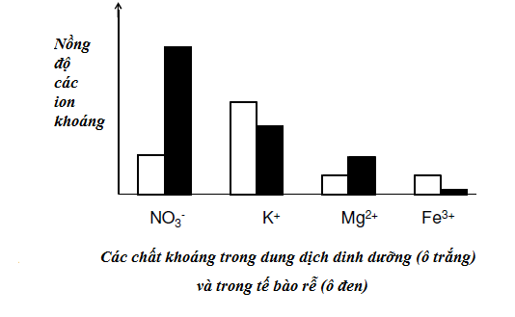
Hình 1. Đồ thị biểu diễn nồng độ các ion khoáng

- Sự hấp thu ion nào bị ảnh hưởng mạnh khi lượng ATP do tế bào lông hút tạo ra giảm dưới tác động điều kiện môi trường?
- Thực tế trong môi trường đất có độ pH thấp, lượng ion khoáng nào trong đất sẽ bị giảm mạnh?
b. Trồng 4 chậu cây trong các trường hợp sau:
Chậu 1: Rễ bị ngập úng lâu ngày.
Chậu 2: Tưới với lượng phân có nồng độ cao.
Chậu 3: Để ngoài nắng gắt.
Chậu 4: Để trong phòng lạnh.
Kết quả chung của 4 chậu thí nghiệm trên là gì? Giải thích mỗi hiện tượng trên.
Câu 2. (2,0 điểm)
a. So với lúa thì năng suất của ngô cao hơn hay thấp hơn? Vì sao?
b. Tại sao nói “Hiệu quả quang hợp của thực vật C₄ lớn gấp 2 lần thực vật C₃, nhưng hiệu quả năng lượng thực vật C₃ lại lớn hơn thực vật C₄ ”?
c. Ở thực vật, sự phân giải kị khí có thể xảy ra trong những trường hợp nào? Có cơ chế nào để thực vật tồn tại trong điều kiện thiếu ôxi tạm thời không? Vì sao một số thực vật ở vùng đầm lầy có khả năng sống được trong môi trường thường xuyên thiếu ôxi?
Câu 3. (2,0 điểm)
Nghiên cứu về quá trình ra hoa ở cây cải dại (Arabidopsis thalíana) cho thấy: sự ra hoa ở cây cải dại bị chi phối bởi nhiều gen và nhiệt độ môi trường. Trong đó, gen C mã hóa prôtêin ức chế hoạt động của các gen khác quy định sự ra hoa, gen D mã hóa enzim đêaxêtylaza liên quan đến sự ức chế phiên mã của gen C. Gen D đuợc cảm ứng bởi nhiệt độ thấp kéo dài.
a.Tác động của nhiệt độ thấp đến sự ra hoa ở cây cải dại là hiện tượng gì? Có thể vận dụng hiện tượng này trong thực tiễn trồng trọt như thế nào?
b. Giả sử các yếu tố môi trường của cây là bình thường, trong các trường hợp dưới đây cây cải dại có ra hoa hay không? Giải thích.
- Trường hợp 1: Được cảm ứng bởi nhiệt độ thấp kéo dài.
- Trường hợp 2: KHÔNG được cảm ứng bởi nhiệt độ thấp kéo dài.
Câu 4. (2,0 điểm)
a. Sự xuất bào amilaza của tế bào ngoại tiết tuyến tụy do tác động độc lập của các phân tử Secretin, Cholecystokinin (CCK) và Vasoactive Intestinal Peptit (VIP) qua các thụ thể đặc hiệu tương ứng của chúng. Bốn thuốc A, B, C và D ức chế tiết amilaza của tuyến tụy, mỗi thuốc ức chế một con đường khác nhau trong bốn con đường:
(1) Con đường tín hiệu Secretin, (2) Con đường tín hiệu CCK,
(3) Con đường tín hiệu VIP, (4) Sự xuất bào.
Để tìm hiểu cơ chế tác dụng của từng thuốc, các tế bào tuyến tụy được tách và nuôi trong môi trường có hoặc không có thuốc (A, B, C và D) và các chất (Secretin, CCK và VIP). Sau 24 giờ nuôi, sự tiết amilaza trong các môi trường được xác định như bảng dưới. Ô đánh dấu (×) là dữ liệu không được mô tả.
Chất  Thuốc | Không có chất | Secretin | CCK | VIP
Không có thuốc | Không tiết | X | Tiết | X
Thuốc A | X | X | X | Tiết
Thuốc B | Không tiết | X | X | X
Thuốc C | X | Không tiết | X | Tiết
Thuốc D | Không tiết | Tiết | X | X
- Hãy cho biết mỗi thuốc (A, B, C và D) ức chế tương ứng con đường nào (1, 2, 3 và 4) nêu trên. Giải thích.
- Thuốc nào trong bốn thuốc (A, B, C và D) gây thải cacbohydrat nhiều nhất theo đường tiêu hóa. Giải thích.
b. Tăng nhịp thở là một triệu chứng khi bị ngộ độc bởi các chất có tính axit như aspirin. Giải thích tại sao dùng aspirin quá liều có thể tăng nhịp thở, và tại sao tăng nhịp thở dễ dẫn đến tai biến chết người.

Câu 5. (2,0 điểm)
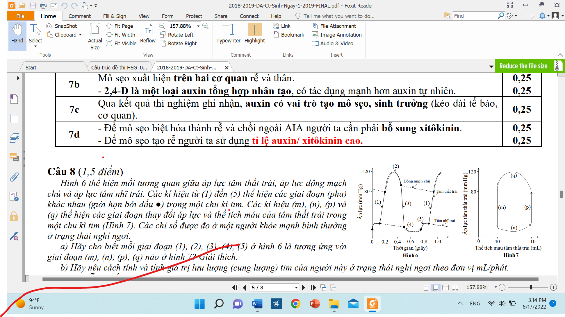
Hình 6 thể hiện mối tương quan giữa áp lực tâm thất trái, áp lực động mạch chủ và áp lực tâm nhĩ trái. Các kí hiệu từ (1) đến (5) thể hiện các giai đoạn (pha) khác nhau (giới hạn bởi dấu ●) trong một chu kì tim. Các kí hiệu (m), (n), (p) và (q) thể hiện các giai đoạn thay đổi áp lực và thể tích máu của tâm thất trái trong một chu kì tim (Hình 7). Các chỉ số được đo ở một người khỏe mạnh bình thường ở trạng thái nghỉ ngơi.
a. Hãy cho biết mỗi giai đoạn (1), (2), (3), (4), (5) ở hình 6 là tương ứng với giai đoạn (m), (n), (p), (q) nào ở hình 7? Giải thích.
b. Hãy nêu cách tính và tính giá trị lưu lượng (cung lượng) tim của người này ở trạng thái nghỉ ngơi theo đơn vị mL/phút.
Câu 6. (2,0 điểm)
a. So với những người có chế độ ăn bình thường thì những người có chế độ ăn mặn thường xuyên, có hàm lượng renin trong máu thay đổi như thế nào? Giải thích.
b. Thuốc Acetazolamide là loại thuốc lợi tiểu. Thuốc này ức chế hoạt động của enzyme carbonic anhydrase trong tế bào ống lượn gần và ống lượn xa. Tại sao ức chế hoạt động của enzyme này lại gây tăng thải Na⁺ qua nước tiểu, tăng pH nước tiểu và thải nhiều nước tiểu?
Câu 7. (2,0 điểm)
a. Một tế bào thần kinh có giá trị điện thế nghỉ là -70 mV. Hãy cho biết điện thế nghỉ và điện thế hoạt động biến đổi như thế nào trong các trường hợp sau đây? Giải thích.
- Tế bào thần kinh giảm tính thấm đối với K⁺.
- Kênh Na⁺ luôn mở (do tác động của một loại thuốc).
b.Một phụ nữ trưởng thành bị rối loạn chức năng của vỏ tuyến trên thận làm tăng đáng kể hooc môn sinh dục nam trong máu. Chu kì kinh nguyệt của người này có gì khác thường không? Giải thích?
Câu 8. (2,0 điểm)
a. Bệnh nhược năng tuyến trên thận mãn tính ảnh hưởng như thế nào đến nồng độ hoocmon giải phóng hướng tuyến trên thận(CRH), hoocmon kích thích miền vỏ tuyến trên thận(ACTH) và hoocmon cortizol trong máu? Giải thích.
b. Một nam thiếu niên bị tổn thương một phần thùy trước tuyến yên. Mặc dù FSH không được sản xuất tiếp nhưng nồng độ LH vẫn ở mức bình thường. Ở tuổi trưởng thành sinh dục, thiếu niên này có phát triển các đặc điểm sinh dục phụ thứ phát(mọc ria mép, giọng nói trầm,...) không? Giải thích.
Câu 9. (3,0 điểm)
a. Có ý kiến cho rằng: Trong bộ máy sao chép ADN, các phân tử ADN polymerase giống như các “đầu xe lửa” di chuyển dọc “đường ray” ADN. Theo em ý kiến đó có chính xác hay không? Giải thích.
b. Cả tế bào gan và tế bào thuỷ tinh thể đều chứa các gen mã hoá cho các protein albumin và crystalline, nhưng chỉ có tế bào gan tổng hợp albumin và chỉ có tế bào thuỷ tinh thể tổng hợp crystalline. Hãy chỉ ra một cơ chế nhờ nó albumin xuất hiện trong tế bào gan nhưng không có ở tế bào thuỷ tinh thể và ngược lại crystalline xuất hiện trong tế bào thuỷ tinh thể nhưng không có trong tế bào gan ?
c. Trong hoạt động của operon Lac ở vi khuẩn E. coli, nếu đột biến xảy ra ở gen điều hoà R thì có thể dẫn đến những hậu quả gì liên quan đến sự biểu hiện của các gen cấu trúc Z, Y, A?
Câu 10. (1,0 điểm)
a. Các lá già có hoạt động chức năng kém, không hiệu quả sẽ bị thực vật loại bỏ. Cơ chế nào dẫn đến sự loại bỏ lá già?
b. Cho 2 sơ đồ cấu tạo lá cây của 2 loài A và B:
INCLUDEPICTURE "D:\\My%252520Documents\\Downloads\\Image_25" \* MERGEFORMAT 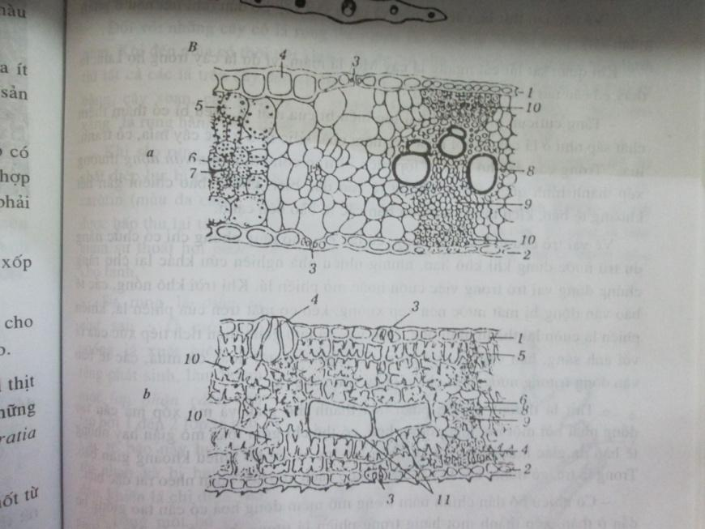
- Hãy chú thích cho sơ đồ.
- Xác định đây là lá của cây 1 lá mầm hay 2 lá mầm? Giải thích?

ĐÁP ÁN ĐỀ THI DUYÊN HẢI

Câu | Đáp án | Điểm
1 | a.  - Ion Mg²⁺ và NO₃⁻ có nồng độ trong tế bào rễ cao hơn trong dung dịch đất nên các ion này được rễ cây hấp thụ 1 cách chủ động qua kênh protein.  - Quá trình hấp thu chủ động các ion này cần năng lượng ATP do tế bào rễ tạo ra. Do đó nếu điều kiện không thích hợp lượng ATP giảm mạnh → sự hấp thụ các ion này giảm theo.  - Khi pH đất thấp, như vậy đất có nhiều ion H⁺. Loại ion này trao đổi với các ion khoáng dương trên bề mặt keo đất. Kết quả là các ion (K⁺, Mg⁺, Fe³⁺ ) ra dung dịch đất và dễ dàng bị rửa trôi.  b.  - Kết quả chung : Lá cây bị héo  - Giải thích kết quả :  + Chậu 1: Rễ bị ngập úng lâu ngày. Hô hấp của rễ bị ức chế, sự hấp thu nước giảm. Thiếu O₂ rễ bị đầu độc do sản phẩm của hô hấp yếm khí (rượu, axetanđehit...)  + Chậu 2: Tưới với lượng phân có nồng độ cao. Môi trường có nồng độ cao hơn dịch bào, rễ không hấp thu nước. Lá vẫn thoát hơi nước → lượng nước trong lá giảm.  + Chậu 3: Để ngoài nắng gắt. Nước bốc hơi nhanh. Đất thiếu nước, không bù đủ lượng nước bị mất.  + Chậu 4: Để trong phòng lạnh. Nhiệt độ thấp, độ nhớt chất nguyên sinh tăng. Độ nhớt tăng gây khó khăn cho sự chuyển dịch của nước do đó sự hút nước của rễ giảm. | 0,25  0,25  0,25  0,25  0,25  0,25  0,25  0,25
2 | a. Ngô có năng suất cao hơn lúa, vì chúng có điểm bù CO₂ thấp hơn, cường độ quang hợp mạnh hơn, sử dụng nước tiết kiệm hơn và không xảy ra hô hấp sáng.  b. - Hiệu quả quang hợp của TV C₄ > TV C₃ do TV C₃ có hô hấp sáng còn TV C₄ không có hô hấp sáng.  - Hiệu quả năng lượng TVC₃ > TVC₄ vì:  TVC₃ để hình thành 1 Glucose cần 18 ATP  TVC₄ để hình thành 1 Glucose cần 24 ATP  c. - Khi rễ cây bị ngập úng, hạt ngâm trong nước hay cây trong điều kiện thiếu ôxi.  - Có, lúc đó thực vật thực hiện hô hấp kị khí. Gồm đường phân và lên men.  Một số thực vật có đặc điểm thích nghi:  - Hệ rễ ít mẫn cảm với điều kiện kị khí, không bị độc do các chất sản sinh ra trong điều kiện yếm khí.  - Trong thân và rễ có hệ thống gian. | 0,5  0,5  0,25  0,25  0,25  0,25
3 | a.  - Tác động của nhiệt độ thấp đến sự ra hoa ở cây cải dại là hiện tượng xuân hóa.  - Vận dụng trong trồng trọt: Sử dụng biện pháp xử lí nhiệt độ thấp thích hợp cho hạt giống, củ giống... có thể rút ngắn thời gian sinh trưởng của cây trồng (biến cây hai năm thành cây một năm) xúc tiến sự nhanh ra hoa...  b.  - Trường hợp 1. Cây cải dại cỏ ra hoa.  Giải thích: Ở cây được cảm ứng bởi nhiệt độ thấp kéo dải, gen D sẽ được biều hiện nên enzim deacetylaza được tổng hợp và ức chế phiên mã của gen C . Vì vậy gen C giảm hoặc không biểu hiện nên cây không có chất ức chế các gen quy định sự ra hoa, kết quả cây sẽ ra hoa.  - Trưởng hợp 2. Cây cải dại không ra hoa.  Giái thích: Ở cây không được cảm ứng bởi nhiệt độ thấp kéo dài, gen D không biểu hiện nên enzim deacetylaza không được tồng hợp và không ức chế phiên mã của gen C. Khi đó, gcn C được biểu hiện, tổng hợp chất ức chế sự biểu hiện của các gen quy định sự ra hoa, kểt quả cây này không ra hoa. | 0,5  0,5  0,5  0,5
4 | a.  - Cơ chế tác động của thuốc:  + Thuốc C ức chế con đường (1) Con đường tín hiệu Secretin; vì bổ sung VIP gây tiết, Secretin không gây tiết, chứng tỏ thuốc C không ức chế sự xuất bào mà ức chế con đường tín hiệu của Secretin.  + Thuốc A ức chế con đường (2) Con đường tín hiệu CCK; vì bổ sung VIP gây tiết, chứng tỏ thuốc A không ức chế sự xuất bào; Thuốc C ức chế con đường tín hiệu Secretin, do đó, A ức chế con đường tín hiệu của CCK.  + Thuốc D ức chế con đường (3) Con đường tín hiệu của VIP; vì bổ sung Secretin gây tiết, chứng tỏ thuốc D không ức chế sự xuất bào. A ức chế con đường tín hiệu CCK. Do đó, D ức chế con đường tín hiệu của VIP.  + Thuốc B ức chế con đường (4) Sự xuất bào. Vì mỗi thuốc ức chế một con đường khác nhau, thuốc B ức chế con đường còn lại là sự xuất bào.  - Thuốc B gây ra thải cacbohydrat nhiều nhất theo con đường tiêu hóa vì: Tác dụng của thuốc B ức chế tiết amilaza mạnh nhất so với ba thuốc còn lại. Giảm tiết amilaza làm giảm tiêu hóa và hấp thu các chất cacbohydrat, dẫn đến tăng thải các chất cacbohydrat theo đường tiêu hóa.  b. - Dùng aspirin quá liều -> tăng H⁺ -> pH giảm -> kích thích trung khu hô hấp làm tăng nhịp thở và độ thở sâu. Điều này thúc đẩy thải CO₂ ra khỏi phổi nhiều hơn, làm giảm nồng độ H₂CO₃ trong máu và tăng độ pH.  - pH giảm kích thích các thụ thể ở động mạch chủ và động mạch cảnh -> tăng nhịp tim để tăng máu giàu CO₂ đưa đến phổi để thải ra ngoài-> tăng áp lực máu tác dụng lên thành mạch -> dễ đứt mạch máu -> tai biến chết người | 0,25  0,25  0,25  0,25  0,5  0,25  0,25
5 | a. - Giai đoạn (1) là (p)  Vì (1) là giai đoạn tâm thất bắt đầu co (co đẳng tích) làm tăng áp lực tâm thất, van bán nguyệt đóng, máu chưa chảy ra khỏi tâm thất  - Tương ứng với (p) là giai đoạn thể hiện áp lực tăng, thể tích máu lớn nhất, không đổi.  - Giai đoạn (2) là (q)  Vì (2) là giai đoạn tâm thất co tống máu, áp lực tâm thất cao  - Tương ứng với (q) là giai đoạn có áp lực tâm thất cao đẩy máu vào động mạch làm cho thể tích máu tâm thất giảm.  - Giai đoạn (3) là (m)  Vì (3) là giai đoạn tâm thất bắt đầu dãn (dãn đẳng tích) ngay sau khi tống máu, van bán nguyệt chưa mở, máu chưa chảy vào tâm thất  - Tương ứng với (m) là giai đoạn thể hiện áp lực tâm thất giảm và thể tích máu tâm thất là thấp nhất, không đổi.  - Giai đoạn (4) và (5) là (n)  Vì (4) là giai đoạn dãn chung và (5) là nhĩ co đều có áp lực tâm thất thấp, van nhĩ thất mở, máu chảy vào tâm thất  - Tương ứng với (n) là giai đoạn thể hiện áp lực tâm thất thấp và thể tích máu tâm thất tăng lên.  b. - Thời gian của 1 chu kì tim (Hình 1) ≈ 0,75 giây → Nhịp tim = 60/0,75 = 80 nhịp/phút  - Thể tích tâm thu (Hình 2) = (Thể tích máu lớn nhất ở tâm thất - thể tích máu bé nhất ở tâm thất) =110 - 40 = 70 ml  - Lưu lượng tim = Nhịp tim × Thể tích tâm thu = 80 × 70 = 5600 (ml/phút) | 0,25  0,25  0,25  0,25  0,25  0,25  0,25  0,25
6 | a. Ăn mặn làm tăng huyết áp dẫn đến giảm tiết renin.  - Ăn mặn gây tăng huyết áp là do:  + Tăng nồng độ Na⁺ và Cl⁻ trong máu và dịch kẽ, tăng áp suất thẩm thấu, tăng giữ nước.  + Máu ưu trương gây tăng tiết ADH, dẫn đến tăng tái hấp thu H₂O ở thận.  + Thần kinh giao cảm tăng cường hoạt động gây co mạch. + Huyết áp cao và ANP (được tiết ra do huyết áp cao) ức chế bộ máy quản cầu, làm giảm tiết renin.  b. - Enzyme carbonic anhydrase xúc tác hình thành H₂CO₃ từ CO₂ và H₂O. H₂CO₃ phân li thành H⁺ và HCO₃⁻ .  - Thuốc ức chế hoạt động của carbonic anhydrase nên làm giảm hình thành H⁺ trong tế bào ống thận.  - Do H⁺ giảm nên bơm Na-K giảm chuyển H⁺ từ tế bào ống thận vào dịch lọc và giảm chuyển Na⁺ từ dịch lọc vào tế bào ống thận.  - H⁺ vào dịch lọc giảm nên pH nước tiểu tăng.  - Do tế bào ống thận giảm tái hấp thu Na⁺ nên Na⁺ mất nhiều qua nước tiểu kèm theo H₂O, gây mất nhiều nước tiểu. | 0,25  0,75  0,5  0,5
7 | a.  -  + Do tính thấm giảm nên K⁺ đi ra ngoài ít làm giá trị tuyệt đối của điện thế nghỉ giảm (chênh lệch điện thế hai bên màng giảm)  + Do chênh lệch điện thế hai bên màng giảm nên độ lớn của điện thế hoạt động giảm  -  + Khi kênh Na⁺ luôn luôn mở, Na⁺ đi vào tế bào làm giảm chênh lệch điện thế hai bên màng (giá trị tuyệt đối của điện thế nghỉ giảm)  + Na⁺ vào tế bào cho đến khi cân bằng nồng độ Na⁺ hai bên màng dẫn đến mất điện thế hoạt động  b. - Thay đổi chu kì kinh nguyệt: không có kinh nguyệt.  - Do: Testosteron tăng -> ức chế vùng dưới đồi và tuyến yên -> giảm LH, FSH -> trứng không chín và rụng -> giảm lượng progesteron và ơstrogen -> niêm mạc tử cung không phát triển. | 0,25  0,25  0,25  0,25  0,5  0,5
8 | a.  - Bệnh nhược năng tuyến trên thận mãn tính dẫn đến nồng độ các hoocmon CRH, ACTH trong máu tăng và nồng độ cortizol trong máu giảm.  - Do nhược năng tuyến, các tế bào tuyến thượng thận hoạt động yếu, giảm sát sinh và tiết corizol vào máu. Theo cơ chế điều hòa ngược âm tính, nồng độ corizol máu thấp làm giảm tín hiệu ức chế lên vùng dưới đồi và tuyến yên. Vì vậy, vùng dưới đồi và tuyến yên tăng sản sinh và bài tiết các hoocmon CRH và ACTH tương ứng vào máu.  b.  - Ở tuổi trưởng thành sinh dục, thiếu niên này có phát triển các đặc điểm sinh dục phụ thứ phát.  - Hoocmôn LH kích thích tế bào leydig tiết testosterone- hoocmôn có vai trò quan trọng đối với sự phát triển các đặc điểm sinh dục thứ phát. Do tổn thương tuyến yên không ảnh hưởng đến nồng độ LH, nên thiếu niên này vẫn phát triển các đặc điểm sinh dục phụ thứ phát ở tuổi trưởng thành sinh dục. | 0,5  0,5  0,5  0,5
9 | a.  - Ý kiến của bạn chưa chính xác.  - Giải thích:  + Bộ máy sao chép ADN là một phức hệ lớn gồm nhiều protein, sự tương tác giữa các protein qui định hiệu quả về chức năng của phức hệ.  VD: Sự tương tác giữa enzim primase với các protein tại chạc sao chép làm chậm sự mở rộng chạc sao chép và điều phối tốc độ sao chép giữa mạch dẫn đầu và mạch ra chậm.  + Phức hệ sao chép ADN không di chuyển dọc ADN mà chuỗi ADN chui qua phức hệ trong quá trình sao chép: Các phức hệ sao chép kết nhóm với nhau thành các “nhà máy” và được cố định vào mạng lưới nhân, trong đó hai phân tử ADN polymerase liê n kết với hai mạch ADN làm khuôn và mạch ADN làm khuôn được kéo qua enzim giống như “guồng chỉ”, kết quả là hai phân tử ADN con được hình thành và đẩy ra ngoài.  b. - Các yếu tố phiên mã đặc thù được tạo ra trong mỗi tế bào xác định những gen nào trong tế bào đó được biểu hiện.  - Các gen mã hoá cho các protein albumin và crystalline đều có một enhancer (trình tự tăng cường) gồm 3 trình tự điều khiển khác nhau.  - Mặc dù enhancer của hai gen này có một trình tự điều khiển giống nhau nhưng mỗi gen có một tổ hợp enhancer gồm các trình tự điều khiển đặc thù.  - Tất cả các yếu tố hoạt hoá cần cho sự biểu hiện gen albumin ở mức cao chỉ có trong tế bào gan, trong khi đó các yếu tố hoạt hoá cho sự biểu hiện gen crystalline ở mức cao chỉ có trong tế bào thuỷ tinh thể.  c. - Nếu đột biến xảy ra ở gen điều hoà R có thể gây ra những hậu quả sau:  + Xảy ra đột biến câm (đột biến gen không làm thay đổi trình tự axit amin trong protein ức chế hoặc làm thay đổi axit amin trong chuỗi polypeptit của protein ức chế nhưng không làm thay đổi khả năng liên kết của protein ức chế với vùng vận hành O) → Không có thay đổi gì liên quan đến sự biểu hiện của các gen cấu trúc.  + Xảy ra đột biến làm giảm khả năng liên kết của protein ức chế với vùng vận hành O → Sự biểu hiện của các gen cấu trúc tăng lên.  + Làm mất hoàn toàn khả năng liên kết của protein ức chế hoặc protein ức chế không được tạo ra → Các gen cấu trúc biểu hiện liên tục.  + Xảy ra đột biến làm tăng khả năng liên kết của protein ức chế vào vùng vận hành O → Sự biểu hiện của các gen cấu trúc giảm đi. | 0,25  0,25  0,5  0,25  0,25  0,25  0,25  0,25  0,25  0,25  0,25
10 | a. - Khi lá già, không còn hiệu quả tổng hợp, ở phần gốc lá hình thành tầng rời với các tế bào rất mỏng và không có tế bào sợi xung quanh bó mạch.  - Tế bào tiết enzyme thủy phân polysaccharide trong thành tế bào, tổng hợp surberin ngăn cách giữa hai lớp tế bào, sự liên kết giữa cuống là và gốc cuống lá trở nên lỏng lẻo.  - Dưới tác động của trọng lực, tầng rời bị tách đôi và lá rụng xuống.  b. - Chú thích cho sơ đồ:  1. Biểu bì trên 7. Bó dẫn nhỏ  2. Biểu bì dưới 8. Gỗ  3. Lỗ khí 9. Li be  4. Tế bào vận động 10. Mô cứng  5. Thịt lá 11. Khoang khuyết  6. Tế bào thâu góp  - Đây là sơ đồ lát cắt ngang của lá cây 1 lá mầm vì :  + Thịt lá có cấu tạo đồng nhất, không phân hóa thành mô dậu và mô xốp.  + Khí khổng có cả ở mặt trên và mặt dưới lá.  + Các bó dẫn xếp thành 1 hàng trong phiến lá tương ứng với các gân lá song song hay hình cung.  + Mô cứng rất phát triển. | 0,25  0,25  0,25  0,25

GV ra đề: Đỗ Thị Hương Trà
SĐT: 0888534898

